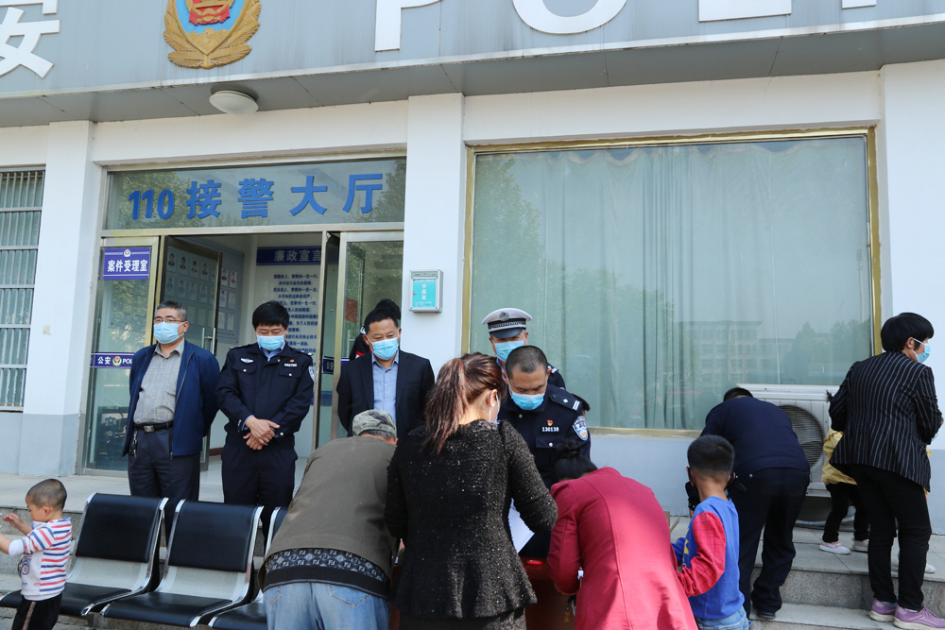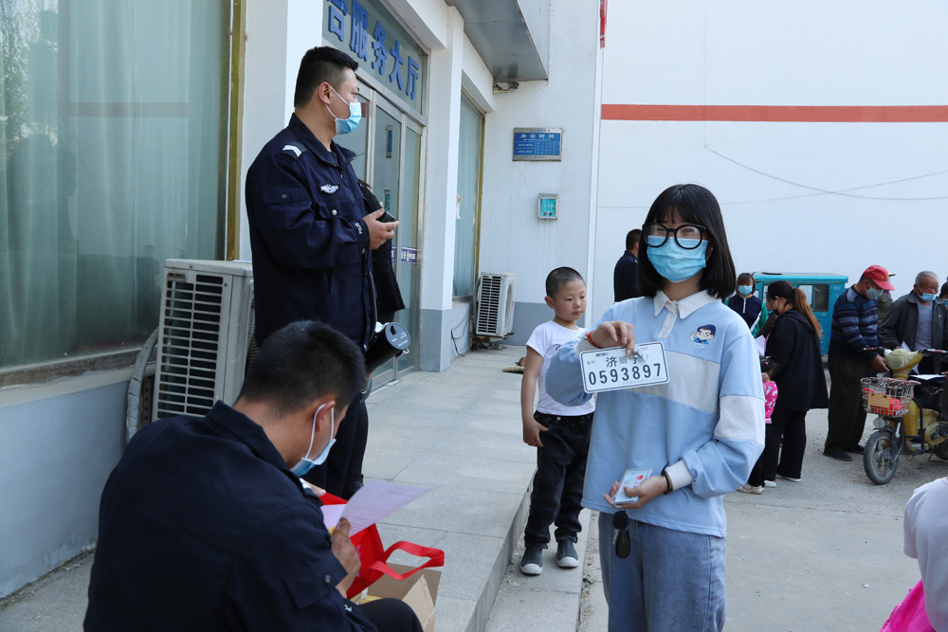

4月29日下午，县政府副县长、公安局局长许文祥同志分别到城关一所、郭仓派出所督导电动车登记挂牌工作，交警大队大队长陈兆军参加活动。
期间，许县长听取了派出所所长关于电动车挂牌登记业务的工作汇报，实地查看了电动车登记、发牌、安装上牌的工作流程，查阅了电动车挂牌台账资料，并现场了解了社会宣传发动、基层所队登记上牌衔接等工作情况。
许文祥同志就下一步工作提出三点要求：一是要加强宣传发动，规范现场宣传，丰富宣传形式和载体，营造家喻户晓、人人参与的良好氛围。二是加强协作配合，派出所要与交警大队通力协作，不断优化工作流程，提高工作效率。三是做好服务工作。电动车上牌是惠民、利民的一件好事，希望民警与工作人员要全力以赴，发扬奉献精神，“五一”小长假继续做好服务工作，要做到在岗在位在状态，出活出力出成效，切实把挂牌工作做好做实。
（图文：交警大队）

